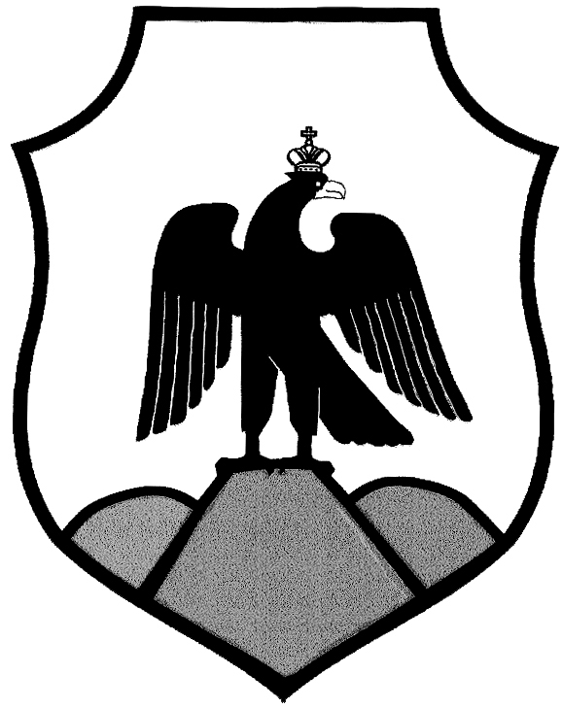

Оренбургская область
Орский городской Совет депутатов
седьмого созыва

РЕШЕНИЕ

Принято Орским городским
Советом депутатов « 11 » декабря 2025 г.

«О награждении медалью
«За заслуги перед городом Орском» II степени Щурина В.Б.»

За заслуги перед городом Орском, многолетний добросовестный труд, высокий профессионализм и большие достижения в производственной деятельности на основании ст.16 Федерального закона от 20 марта 2025 года № 33-ФЗ «Об общих принципах организации местного самоуправления в единой системе публичной власти», статей 12, 132 Конституции Российской Федерации решения Орского городского Совета депутатов от 9 июля 2007 года № 26-403/401 «О Положении «О муниципальных наградах города Орска», руководствуясь статьёй 27 Устава муниципального образования «Город Орск», Орский городской Совет депутатов решил:
1. Наградить медалью «За заслуги перед городом Орском» II степени Щурина Владимира Борисовича – генерального директора акционерного общества «Орский завод электромонтажных изделий».
2. Вручить Щурину Владимиру Борисовичу медаль «За заслуги перед городом Орском» II степени под номером 132.
3. Настоящее решение вступает в силу со дня его подписания и подлежит опубликованию в газете «Орская газета».

Председатель Орского городского
Совета депутатов О.А.Гельмель

г. Орск « 11 » декабря 2025 г.
№ 5-36
Опубликовано в газете «Орская газета»
«17» декабря 2025 г.
№ 49 (1401)

